

PAUTA: NIVELES DE ORGANIZACIÓN DE LOS SERES VIVOS

- Recorte los siguientes dibujos y péguelos en su cuaderno en el orden de organización que corresponda. Comience del más simple al más complejo.
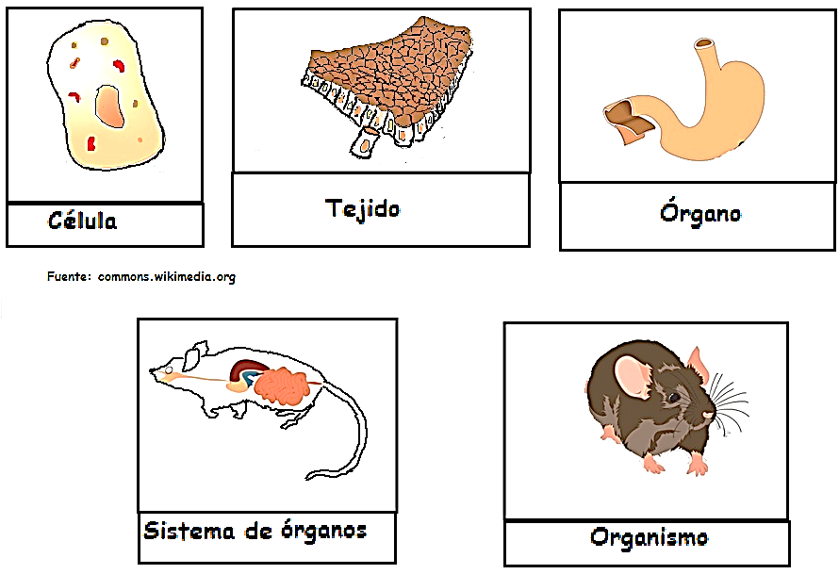

- Escriba el nombre del nivel de organización representado por el dibujo.
Los nombres están escritos en los recuadros.

- Utilizando plasticina, haga un modelo del tejido representado en esta actividad.

Elaborado por: Ministerio de Educación

